Вопросы рубежного контроля №2
по дисциплине «Химическая технология производства полимеров»
- Опишите особенности, преимущество и недостатки полимеризации в суспензии.
- Опишите особенности, преимущество и недостатки полимеризации в растворе.
- Поливинилхлорид (ПВХ). Свойства и применение блочной ПВХ.
- Производство эмульсионного ПВХ.
- Технологическая схема периодического процесса производства поливинилхлорида полимеризацией в суспензии
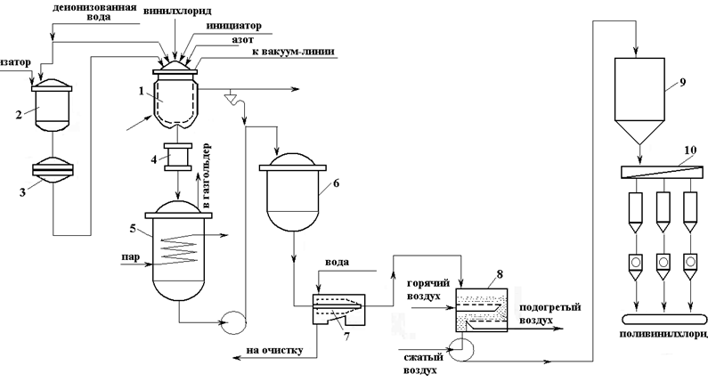
1 – реактор-полимеризатор; 2 – емкость для раствора стабилизатора; 3 – фильтр; 4 – коркоотделитель; 5 – дегазатор суспензии; 6 – сборник-усреднитель суспензии; 7 – центрифуга; 8 – сушилка; 9 – бункер; 10 – узел рассева порошка.
- Технологическая схема производства поливинилхлорида полимеризацией в эмульсии по непрерывному способу
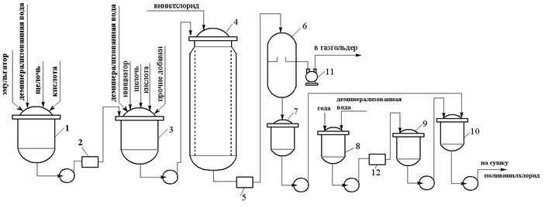
1 – аппарат для растворения эмульгатора; 2, 5, 12 – фильтры; 3 – сборник водной фазы; 4 – полимеризатор; 6 – дегазатор латекса; 7 – сборник латекса; 8 – растворитель соды; 9 – сборник раствора соды; 10 – емкость для стабилизации латекса; 11 – вакуум-насос.
- АВС-пластики. Свойства и применение. Пенополистирол.
- Эмульсионное непрерывное технология АБС-пластика
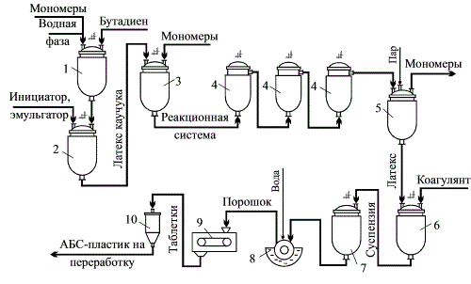
1-реактор, 2 - сборник-хранилище, 3 – смеситель, 4 - реактора батарейного типа, 5 - отгонный аппарат, 6 – аппарат, 7 – сборник, 8 - барабанный вакуум-фильтр , 9 – сушилка, 10 – бункер.
- Утилизация пенополистирола.
- Непрерывный процесс производства жидких эпоксидных смол
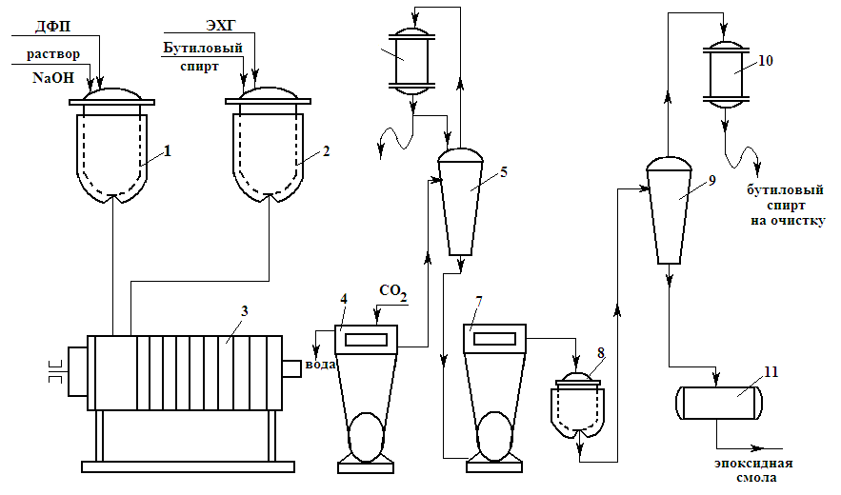
1 - аппарат для получения раствора дифенилолпропана; 2 - аппарат для растворения эпихлоргидрина; 3 - реактор; 4, 7 - отстойники; 5, 9 - циклонные аппараты; 6, 10 -холодильники; 8 - фильтр; 11 - сборник смолы
- Утилизация поливинилхлорида.
- Полимерные покрытия, клеи и герметики.
- Технологический процесс производства жидких эпоксидных смол периодическим методом:
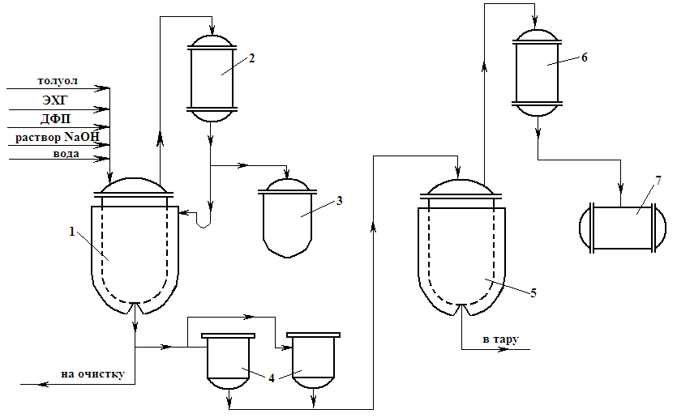
Схема производства жидких эпоксидных смол периодическим методом: 1 - реактор; 2,6 - холодильники; 3 - приемник; 4 - фильтры; 5 - аппарат для отгонки толуола; 7 - сборник.

- Технология производства каучука и резины.
- Состав и приготовление резиновой смеси. Вулканизация.
- Утилизация полиэтилена, полипропилена. Общая характеристика вторичных полимеров.
- Особенности химической модификации.
- Технология поликонденсационных методов синтеза.
- Фенолформальдегидные смолы
- Технология получения фенолформальдегидных смол.
- Полимеры производных акриловой и метакриловой кислот и их производных.
- Технология получения производных акриловой и метакриловой кислот и их производных.
- Виды утилизации резиновых изделий.
- Виды, свойства, применение волокон.
- Технология производства вискозного волокна.
- Технология производства капронового волокна.

